ABB Robotstudio可以破解，注册表
32位:[HKEY_LOCAL_MACHINE\SOFTWARE\Microsoft\SLP Services]
"NoLockData"键的最后
64位: [HKEY_LOCAL_MACHINE\SOFTWARE\Wow6432Node\Microsoft\SLP Services]
前7d,d1为过期日期，取决于安装日期，直接将d1改为e1，其他别动，就变成2028年了
后7d,d1起始日期（每次软件启动时检测当前日期是否处于起始日期与过期日期之间，是则启动，并修改起始日期为当前日期）软件自己会改的，别动
日期参考：
ff e1 2029
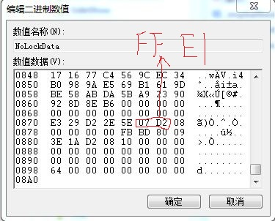
改之前备份，当心点
6.02以后的~